６－１

第６章 事故対策
６－１ 事故発生時の対応
６－１－１：非常連絡

災害（火災、爆発、漏洩、破損、異常反応や人身事故）が発生した場合は、直ちに関係先へ通報しなければならない。

・連絡系統図

図―１ 平日昼間発災時
発 見 者
当 該 ラ イ ン
発災職場主任
消防保安係主任

工 場 長 又 は 運 転 担 当
部 長
工 場 内 一 斉 放 送
共 同 防 災 隊
１１９番
１１２番
(1)
(2)

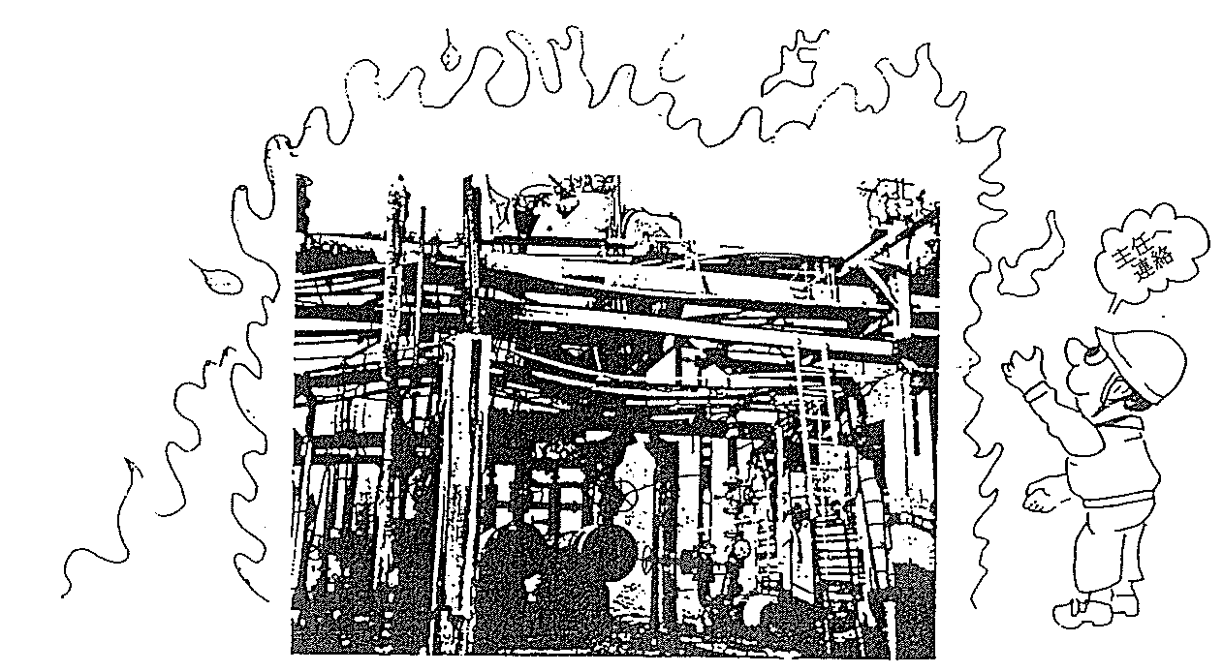

配管ラックの下に設置されたポンプから発生した火災によって上部のベッセルが破損し、さらに激しい火災になった。
６－２

災害が発生した場合は以下の事項に留意し、災害の拡大の防止と人的災害の防止につとめること。
６－１－２：災害の拡大防止

１） 災害状況の把握と通報
通報をうけた発生プラントの主任は異状現象の状況を確認し、部下に緊急措置を指示するとともに上司に通報する。

ａ） 通報者 ○○課△△係 氏 名
ｂ） 発見時刻
ｃ） 発生場所 プラント名
ｄ） 災害の種類 火災（油・ガス）、油流出（陸上、海上）、ガス洩れ
ｅ） 災害の規模 大、中、小
ｆ） 災害の見直し 拡大の可能性（あり、なし、不明）

（例） 火災の状況の把握
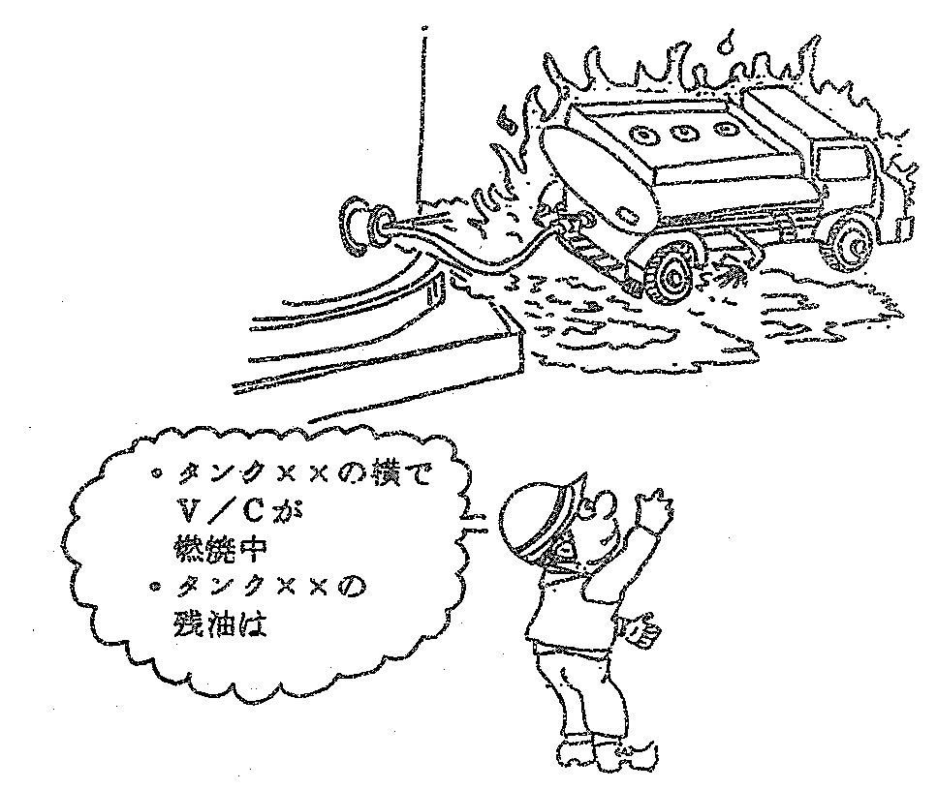
１．火はどこから燃えているか。
２．何が燃えているか
（油種、液化ガス、気体）
３．内容物の量はどの位か。
４．その系の圧力、温度は。
５．毒性の有無は。
６．火焔の大きさ、方向は。

６－３

２） 人員の確認、確保と連絡
災害の拡大防止と人的安全確保のため、人員の確認を行い、負傷者の有無、チェックと共に、ＥＳＤ処置、消防火、縁切り等の措置のための人員の確保と指示を行う。

構内放送、無線、電話等で関係先へ連絡する。

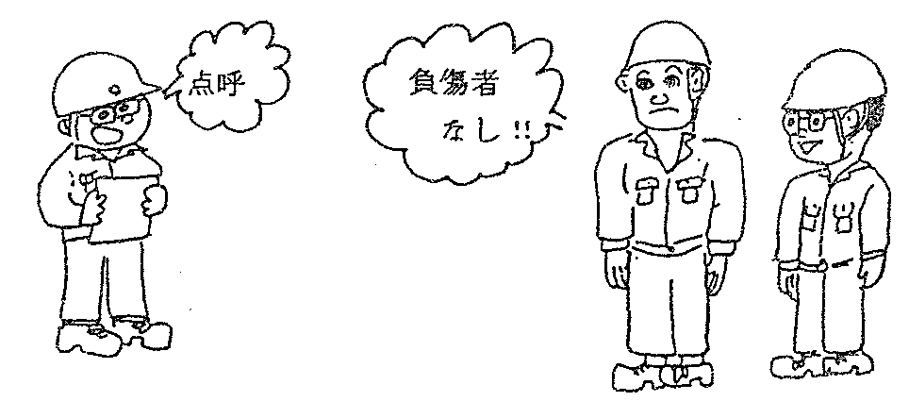

- 非常措置の実施
災害の種類に応じた措置の実施を行うが、基本的には、
  - 機器の運転停止
  - 災害部分の分離
  - 危険物の移動、除去
  - 周辺部分への拡大防止

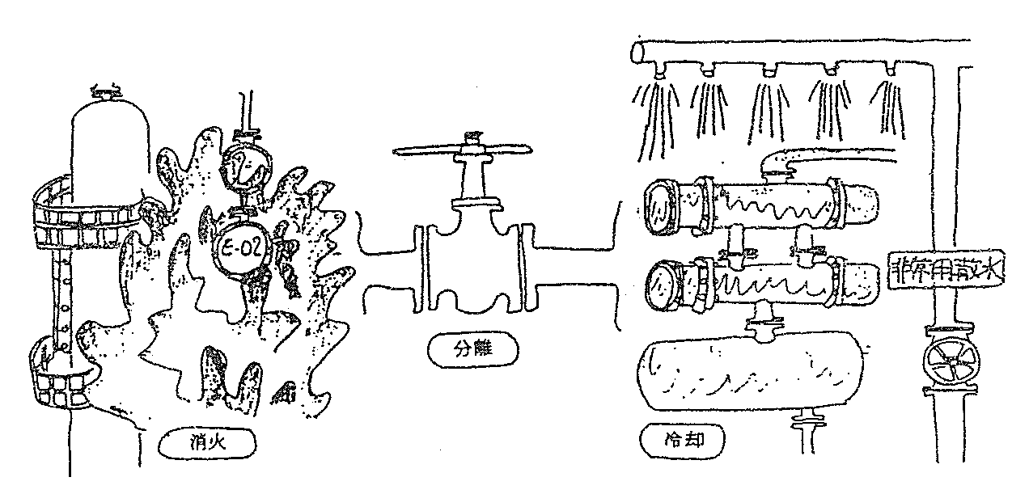

６－４

石油、ガスの漏洩等により、爆発危険の恐れのある場合は、交通や火気使用の停止、立ち入りの制限、拡散やスチームカーテン、エアフォームカーテン等の防護措置を行う。
６－１－３：二次災害の発生防止
一方、災害の現実に直面すると、人間の意識は過度の緊張と興奮のために、高揚しすぎて、注意力や行動は極めて散漫になり、しばしば不安全な行動を起すことは知られている。当社の過去の災害の歴史をふりかえって見ても、この二次的な人的災害の発生という苦い経験は、以下の事例としてあげられる。

[事故例]
火災発生（タンクトラック）により、現場へ向かう途中、掘削していた穴に落ち、右足くるぶし骨折、腰部打撲、顔面裂傷、休業50日。

フレアーラインの流量計のゼロ点チェックを実施していた係員(Ａ)が、フレアーガス（Ｈ_{２}Ｓ含む）を吸い込み、一時的に意識をなくした。他係員(Ｂ)が応援をもとめに行き、災害現場に戻った時、Ａ係員はすでに意識を回復していた。応援依頼を受けたＣ係員は発災現場にバイクで向かう途中、ＬＰＧ船荷役のため、ロープで進入禁止をしていたロープに当たり転倒、左鎖骨骨折にて休業12日

ＰＶＫＪ Ｄ－１５２上のＳＶ下流弁のステム交換作業時、協力会社員2名がＨ_{２}Ｓを含むガスを吸引、転倒、転落した。連絡を受けた協力会社監督は無防備のまま発災現場に向かい猿梯子を昇ったところで倒れた。一方、主任指示で現場にかけつけた係員も、ライフゼム着装しながらも、現場へ到着後、猿梯子を少し昇ったところで倒れた。これを見た他の係員は保護具なしで猿梯子を昇り、又倒れた。ガス中毒で1名死亡、4名重傷

第5桟橋でタンカー火災が発生した。このため被災者は、エアフォームタンクの在槽量確認のため猿梯子を昇り、液面計のチェックを行い、降りる途中猿梯子より転落、第2腰椎骨折、休業400日。

６－５

負傷者の救助にあたって特に注意しなければならないことは、酸欠、ガス中毒等の恐れがある場合は必ず所定の保護具を着装し、救助に向かうことである。
６－１－４：負傷者の救助
不幸にして、当社でもＨ_{２}Ｓ中毒に於いて、二次の人的災害を発生している。
（Ｐ－１－２１ Ｈ_{２}Ｓ中毒 Ｐ－６－４ 二次災害の発生 参照）

負傷者については「救護要領」「応急手当法」に従い、必要な処置を講ずると共に、負傷の程度に応じて医師又は救急車の派遣を求めること。

（救出作業時の空気呼吸器等の使用）
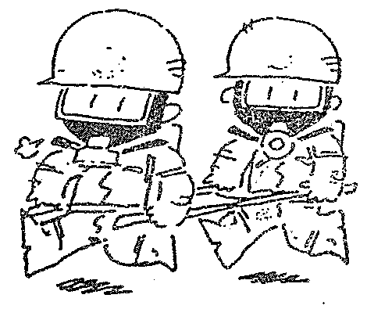
- 酸素欠乏症等にかかった作業者の救出作
業に従事する者には、空気呼吸器等を使
用させること。 （酸欠則１６条）

（診察および処置）
- 酸素欠乏症等にかかった作業者は、直ち
に、医師の診察、または、処置を受けさ
せること。 （酸欠則１７条）

空気呼吸器各部の名称は、次図のとおりとする。
